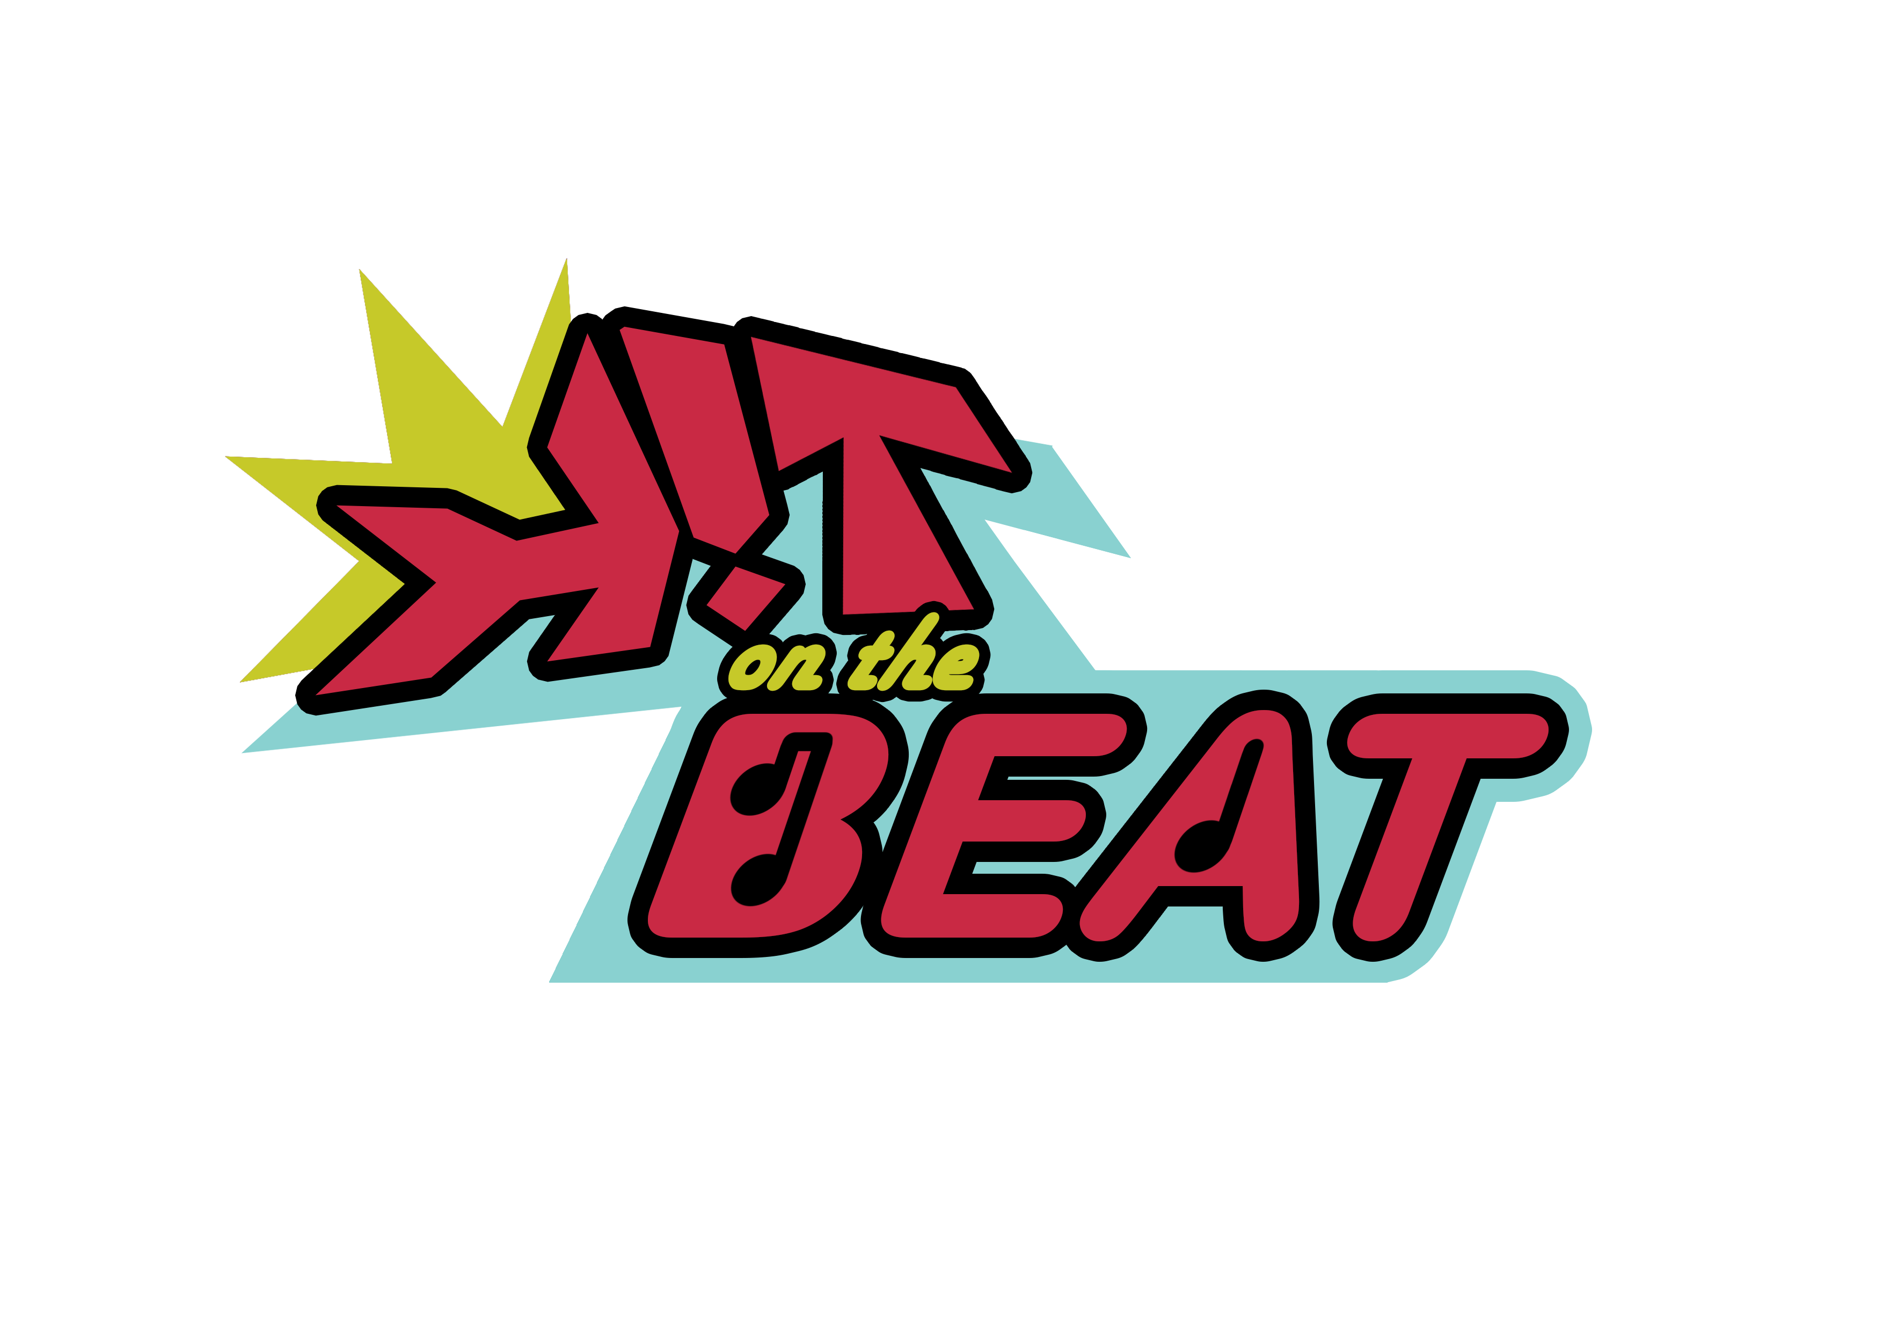

HIT ON THE BEAT

VERSIÓN BETA

Glitter Games | Grupo G | URJC Móstoles

Índice

1. Introducción 3

1.1. Descripción brebe del proyecto 3

1.2. Género 3

1.3. Proposito, público objetivo y plataformas 3

2. Equipo, Monetización y Modelo de Negocio 4

2.1. Conoce al equipo 4

2.2. Costes de Proyecto 4

2.3. Modelo de Financiación 5

2.3.1. Monetización del juego: 5

2.4. Estimación temporal del desarrollo 6

2.5. Modelo de negocio 7

3. Mecánicas de juego y elementos de juego 8

3.1. Jugabilidad 8

3.3. Modos de Juego 10

3.4. Controles 10

4. Arte 11

4.1. Estética general del juego 11

4.2. Apartado visual 11

4.3. Concept Art 11

4.4. Personajes 14

4.5. Entornos y lugares 15

4.6. Arte promocional en redes sociales 16

4.7. Música y Efectos de sonido 18

4.8. Herramientas usadas 18

5. Interfaz 18

5.1. Diseños básicos de los menús 18

5.2. Diagrama de flujo 21

5.3. HUD in-game 22

6. Hitos 22

6.1. Versión Alpha 22

6.2. Versión Beta 22

6.3. Versión Gold Master 23

6.4. Evento especial Navidad 23

7. Retroalimentación Post-Morten 24

# 1. Introducción

## 1.1. Descripción brebe del proyecto

***Hit on the beat***es un juego multijugador basado en el ritmo que consiste en expulsar a los jugadores contrarios de la zona de juego. Para ello, los jugadores se moverán a través de celdas hexagonales y realizarán ataques al ritmo de la música.

## 1.2. Género

Toma elementos de las siguientes categorías de juegos:

* **Party Game:** juego casual para jugar con amigos, son partidas rápidas y cortas.
* **Juego de Roll:** cada jugador escoge su propio personaje, cada uno con una técnica única.
* **Táctico:** al distribuirse el escenario en casillas se podrá adoptar diferentes estrategias para derribar a los contrincantes.
* **Ritmo:** la acción de los jugadores no es por turnos, sino que deben seguir el ritmo de la música para realizar acciones.

## 1.3. Proposito, público objetivo y plataformas

El propósito ***Hit on the beat***es brindar a los jugadores una experiencia frenética, divertida y rápida.

* **Frenética** porque al introducir el factor del ritmo, el jugador no solo estará concentrado en pulsar los botones en el momento correcto, sino que además deberá esquivar ataques, enviar los tuyos y pensar su siguiente movimiento.
* **Divertido** porque se busca crear un *party game* al que jugar con amigos, el cual no sea muy exigente mecánicamente.
* **Rápido** porque se realizará un juego en el que las partidas sean cortas, lo que ayudará a que se jueguen muchas partidas. Esto se verá reforzado por el revanchismo de los jugadores, que hará que se quiera jugar una y otra vez con los amigos.

Las plataformas en las que se podrá jugar a ***Hit on the beat*** son PC y móvil.

# 2. Equipo, Monetización y Modelo de Negocio

## 2.1. Conoce al equipo

El equipo de *Glitter Games*  está compuesto por 6 personas:

* **Eva Pastor Abánades:** Programación
* **Javier Vico Gallego:** Programación
* **Iván Rodríguez García:** Programación
* **Jose Pablo Baño García:** Programación
* **Guillermo Gª-Delgado Álvarez:** Arte
* **Javier Balenzategui García:** Arte y música

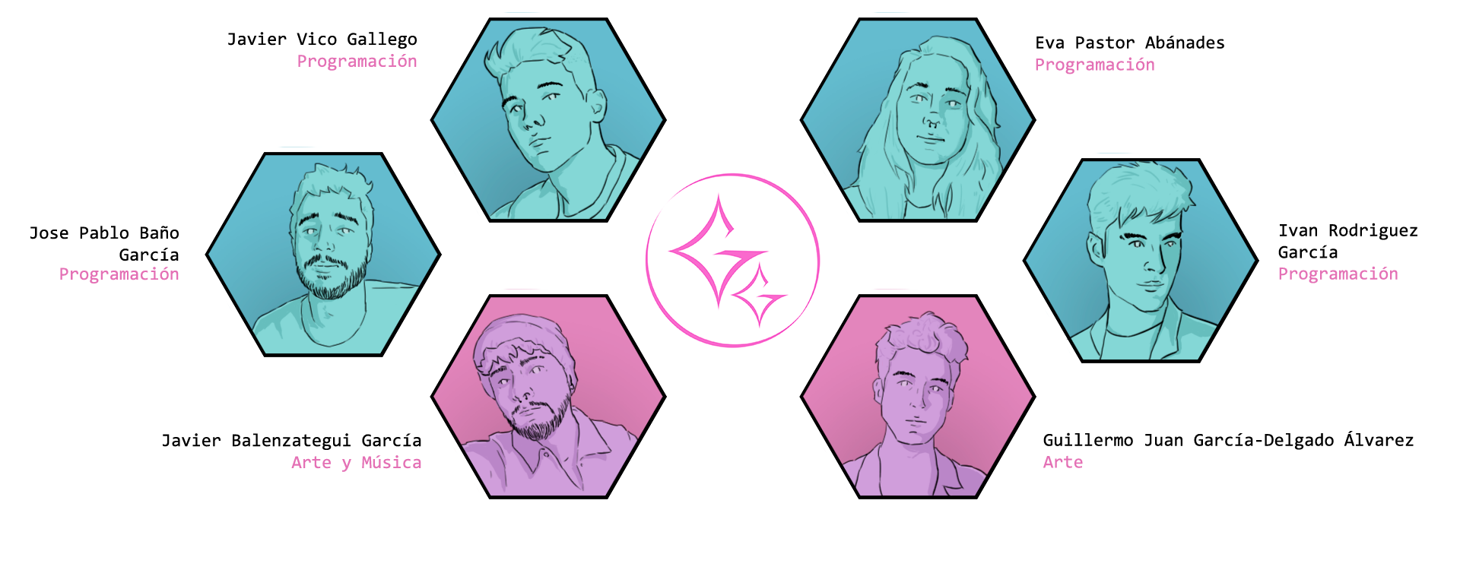

## 2.2. Costes de Proyecto

Dividiremos los costes del proyecto en las siguientes ramas:

* **Programación:** por el momento, y hasta el lanzamiento oficial, el equipo de programación planea trabajar sin cobrar. Sin embargo, se mantiene la esperanza de establecer un sueldo siempre que el juego salga adelante.

Se planea además añadir a la plantilla a otros dos programadores o ingenieros de software para seguir desarrollando las mecánicas y mejorar la función multijugador.

* **Diseño gráfico y de interfaces:** por el momento, y hasta el lanzamiento oficial, el equipo de diseño planea trabajar sin cobrar. Sin embargo, se mantiene la esperanza de establecer un sueldo siempre que el juego salga adelante.

Sin embargo, en este caso, no se plantea de momento contratar a ningún otro diseñador gráfico, debido a que no será actualizar en sobremedida el diseño de interfaces y menús una vez acabado el desarrollo hasta el lanzamiento oficial.

* **Diseño de personajes y escenarios:** por el momento, y hasta el lanzamiento oficial, el equipo de diseño 3D planea trabajar sin cobrar. Sin embargo, se mantiene la esperanza de establecer un sueldo siempre que el juego salga adelante.

Se plantea la posibilidad de añadir a otro diseñador 3D para complementar al equipo con la gran carga de personajes y escenarios de las actualizaciones posteriores al lanzamiento del juego.

* **Producción de sonido:** por el momento, y hasta el lanzamiento oficial, el equipo de sonido planea trabajar sin cobrar. El equipo de producción de sonido no se plantea añadir a ningún otro trabajador.

Sin embargo, si se plantea crear una cuenta de artista de Spotify donde poder subir la banda sonora del juego y mejorar esta sustituyendo varios de los sintetizadores y baterías sintéticas por instrumentos grabados en vivo.

* **Marketing:** se realizará una pequeña campaña de marketing por Twitter en la que se incluirá arte promocional del juego, varios sorteos de merchandising y skins para los diferentes personajes. También añadiremos diversos códigos canjeables en la tienda del juego para conseguir recursos con los que comprar contenido.
* **Mantenimiento del juego tras el lanzamiento:** se planea continuar con el mantenimiento del juego y la solución de errores tras el lanzamiento para asegurar una buena experiencia al usuario. El equipo de programación se dividirá entonces para poder abarcar todos los posibles errores que se encuentren los jugadores, y que podrán notificar a través de la página del juego en itch.io y en la cuenta oficial del equipo en Twitter.

## 2.3. Modelo de Financiación

El equipo original planea seguir aumentando su personal y seguir actualizando el juego para llegar a ofrecer un producto completo y con un extenso contenido.

Es por ello por lo que es necesario buscar financiación en diferentes lugares para poder suplir los costes de desarrollo.

Establecemos pues tres casos posibles de financiación del proyecto:

### 2.3.1. Monetización del juego:

El juego será *Free to play*, aunque se implementará la opción de conseguir monedas del juego (tickets) mediante el uso de micropagos. Estos tickets servirán para conseguir recursos del juego, bien sean *skins*, nuevos personajes, nuevos efectos de habilidades, etc. Además, también se plantea la posibilidad de meter anuncios o banners de diferentes empresas en el juego.

Los tickets se podrán conseguir de manera gratuita jugando al juego:

* Al acabar cada partida el jugador obtendrá un número de tickets variable en función de su posición final.

2.3.2. Buscar financiación en otras empresas y estudios de videojuegos

A futuro planteamos la posibilidad de vender el proyecto a en busca de financiación para poder continuar actualizando el juego con más contenido.

2.3.3. Buscar financiación mediante crowdfunding

Si todos estos medios no resultaran en la financiación monetaria requerida para continuar con el desarrollo del producto, el equipo recurrirá a una extensa campaña de marketing junto con la creación de una cuenta de Patreon desde la que pedir financiación e ir actualizando el contenido en función de los deseaos de la comunidad de inversores.

## 2.4. Estimación temporal del desarrollo

El tiempo total para el desarrollo completo del juego será de dos meses y medio, aunque se seguirá trabajando en actualizaciones y mantenimiento del mismo después del lanzamiento oficial.

Dentro del roadmap previsto para los meses siguientes al lanzamiento oficial del juego encontramos las siguientes actualizaciones:

* Adición de hasta 9 personajes jugables.
* Adición de hasta 5 mapas con distintas temáticas.
* Implementación de un ranking global y un sistema de rango por ligas en función del ritmo medio del jugador.
* Adición de hasta 30 canciones in-game disponibles en función del rango del jugador.
* Eventos de temporada con nuevas skins y personajes, entre el que encontraríamos un evento navideño a finales de diciembre de 2021.
* Servidores dedicados propios.

## 2.5. Modelo de negocio

# 3. Mecánicas de juego y elementos de juego

## 3.1. Jugabilidad

El concepto del juego es sencillo: realizar acciones al ritmo de la música para empujar a los rivales fuera del terreno de juego.

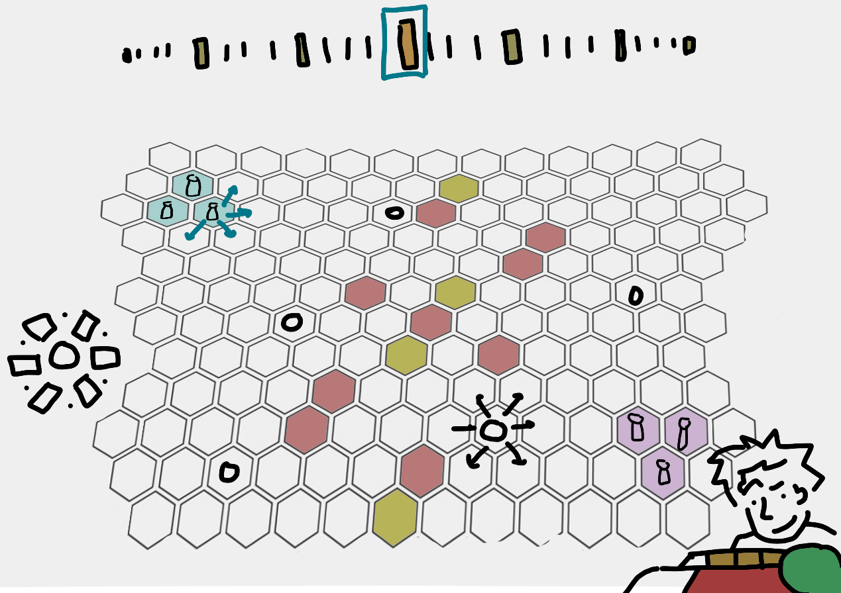El terreno de juego está compuesto de celdas hexagonales, con lo que hay seis movimientos posibles. Con estas sencillas mecánicas tendremos diferentes formas de tirar a los jugadores contrarios de la zona de juego:

* Si vamos encadenando movimientos correctos (siguiendo el ritmo de la música) de manera consecutiva, el jugador ganará puntos de ritmo.
* 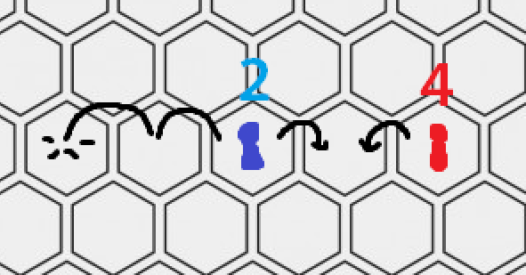Si dos jugadores coinciden en una misma casilla, el jugador con más puntos de combo desplazará a su oponente tantas casillas como puntos de combo de diferencia tengan. A continuación, ambos jugadores perderán sus puntos de combo.
* Otra forma de empujar o hacer perder puntos de combo a los contrarios será mediante las diferentes habilidades que se desbloquean con los puntos de combo. Cada personaje tendrá habilidades diferentes.

Para evitar que las partidas se alarguen, a medida que avance el juego la música se acelerará y partes del escenario empezarán a caerse. De esta forma conseguimos que los jugadores más inexpertos cometan errores.

3.2. MÉCANICAS

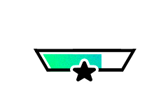Los jugadores deben pinchar en las casillas al ritmo del beat para moverse. Mantener el ritmo aumenta tu fuerza. Expulsar a jugadores del escenario proporciona cargas con las que podrá activar la “habilidad especial”.

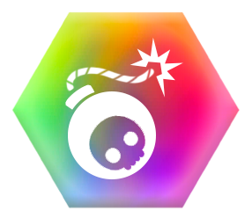Cuando dos o más personajes acceden a la misma casilla y colisionan, el que mayor fuerza haya acumulado empujará al otro con un ataque básico. Cuando un personaje tenga cargada la habilidad única, el jugador podrá activarla pulsando el botón de "habilidad especial" de la pantalla.

Cuanta más diferencia haya entre la fuerza de los dos personajes que colisionan, más casillas empujará el ganador del asalto al perdedor, es decir, la cantidad de desplazamiento es proporcional a la diferencia de fuerza acumulada.

Por otro lado, si se pierde el ritmo pulsando en un instante incorrecto o se es derrotado en una colisión, la fuerza acumulada se perderá. El vencedor de cada colisión mantendrá la diferencia de fuerza tras el choque.

Otra mecánica a comentar son los power ups, poderes especiales que irán apareciendo (de forma habitual) por el mapa y que desencadenará algún evento o mejora para el jugador. Se planea añadir:

* Multiplicador de ritmo: proporciona al jugador una bonificación por la cual ganará el doble de puntos de ritmo en cada beat durante un corto periodo de tiempo.
* Escudo: proporciona al jugador una pequeña protección que reduce la distancia a la que es empujado en caso de recibir un golpe de otro jugador.

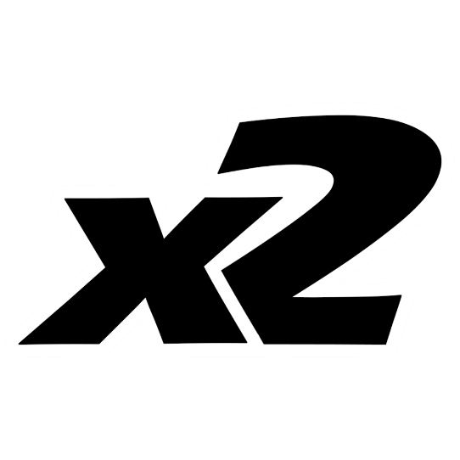

## 3.3. Modos de Juego

El objetivo de la partida siempre será ser el último en pie en el escenario.

**Todos contra todos**. Las partidas podrán estar compuestas por:

* 2 Jugadores
* 3 Jugadores
* 4 Jugadores

**Por equipos.** La partidas estarán compuestas por 4 jugadores (2 vs 2). En este modo existirá el fuego amigo, es decir, podrás empujar y eliminar a tu compañero de equipo, con lo que la comunicación será muy importante.

## 3.4. Controles

Se utilizará el método *point and click*, es decir, pulsaremos en la casilla a la que nos queremos mover.

Cuando tengamos cargada la habilidad definitiva pulsaremos un botón que hay en pantalla para lanzarlo.

# 4. Arte

## 4.1. Estética general del juego

El videojuego sigue una estética cartoon.

El objetivo del arte del proyecto es conseguir una estética colorida y animada, donde se prioriza los escenarios, ambientes y personajes divertidos y un poco aleatorios.

Los modelos de los personajes tienen una complexión física que dista de proporciones reales y se acerca más a un estilo *chivi*. Estos modelos se deforman en sus animaciones para transmitir fuerza y dinamismo.

## 4.2. Apartado visual

Dentro de la partida, el escenario principal y los personajes se encontrarán iluminados por fuertes luces directas de colores que simulan el ambiente de una discoteca.

Todos los modelados son *low poly* y con texturas coloridas, de albedo simple.

## 4.3. Concept Art

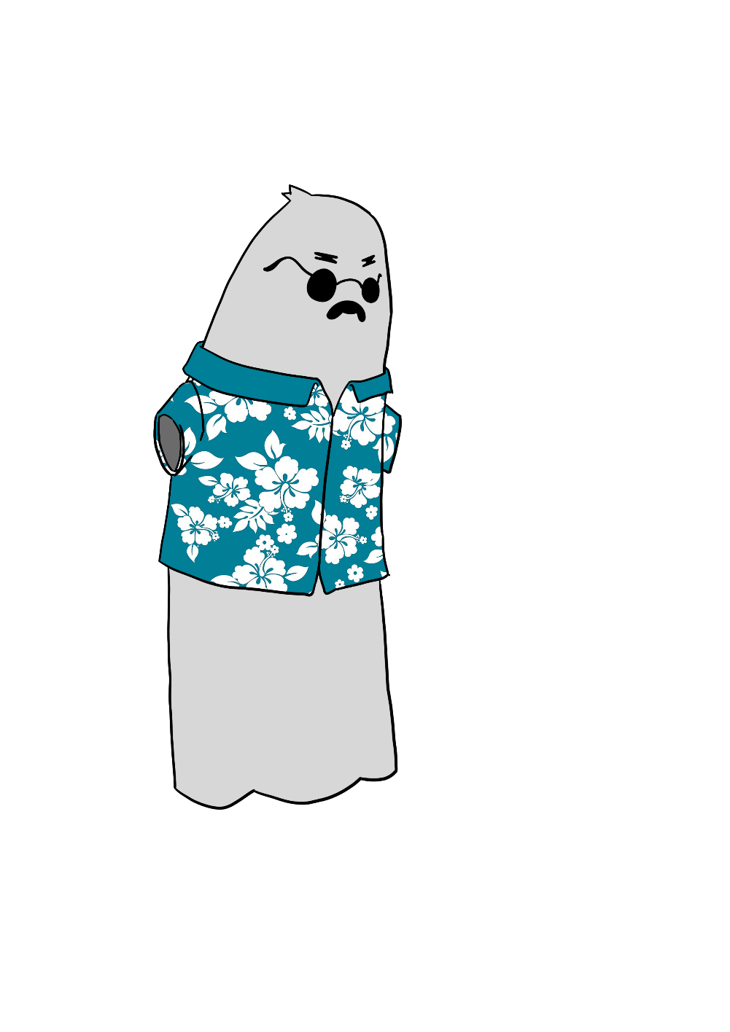Presentamos aquí los diferentes diseños e imágenes de concept art que se usaron para el desarrollo posterior de los personajes:

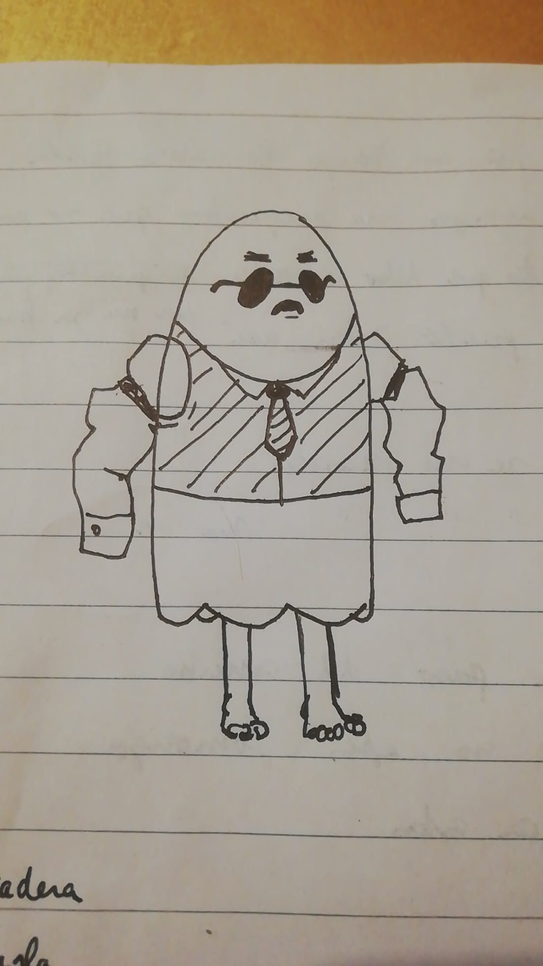

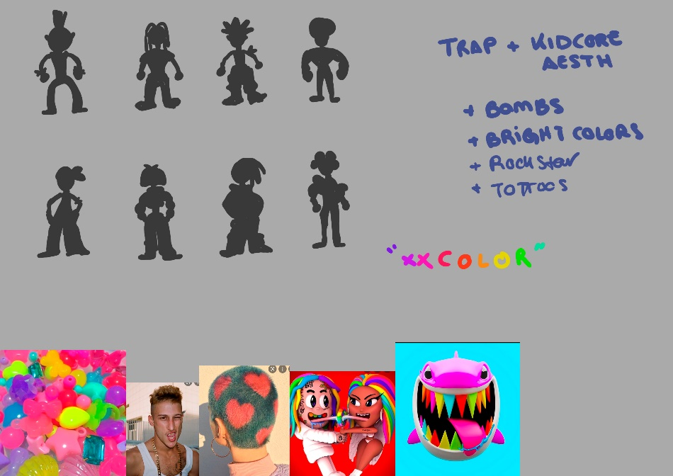

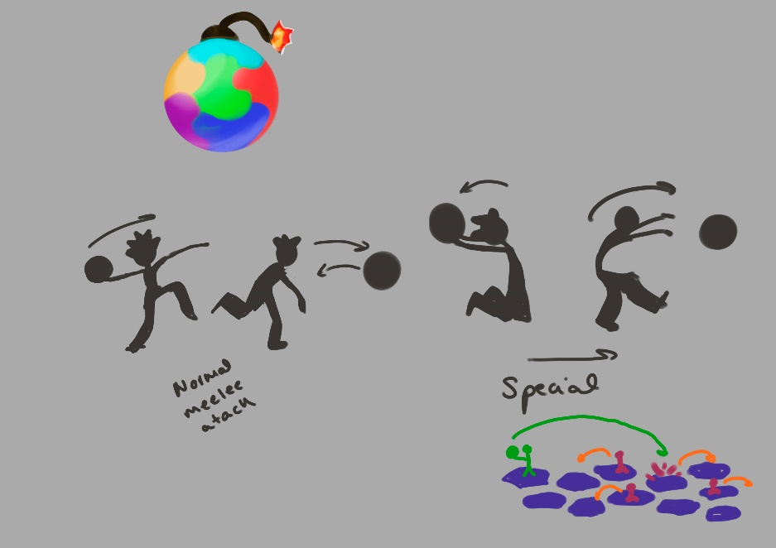

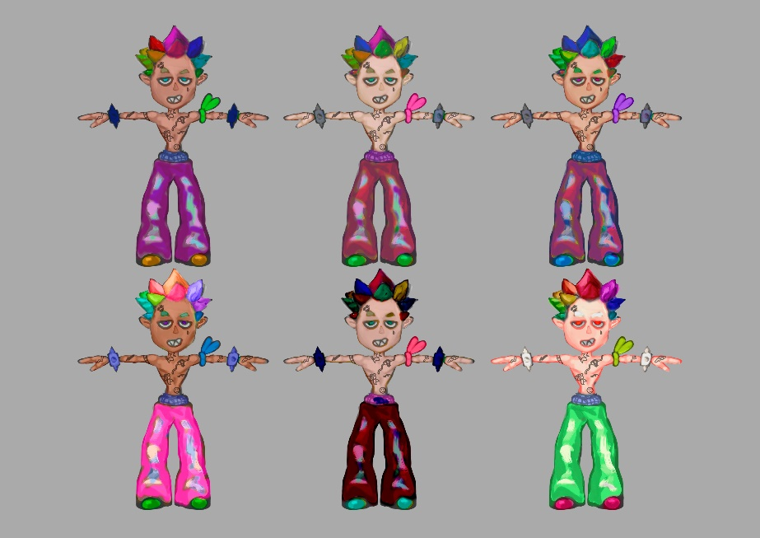

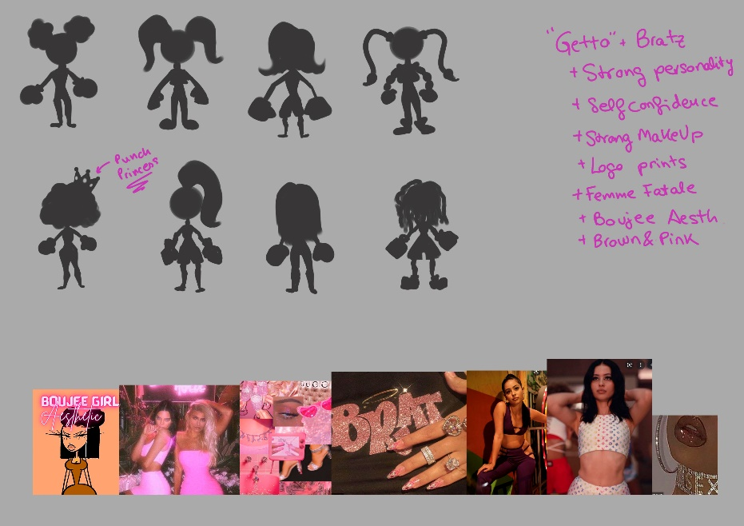

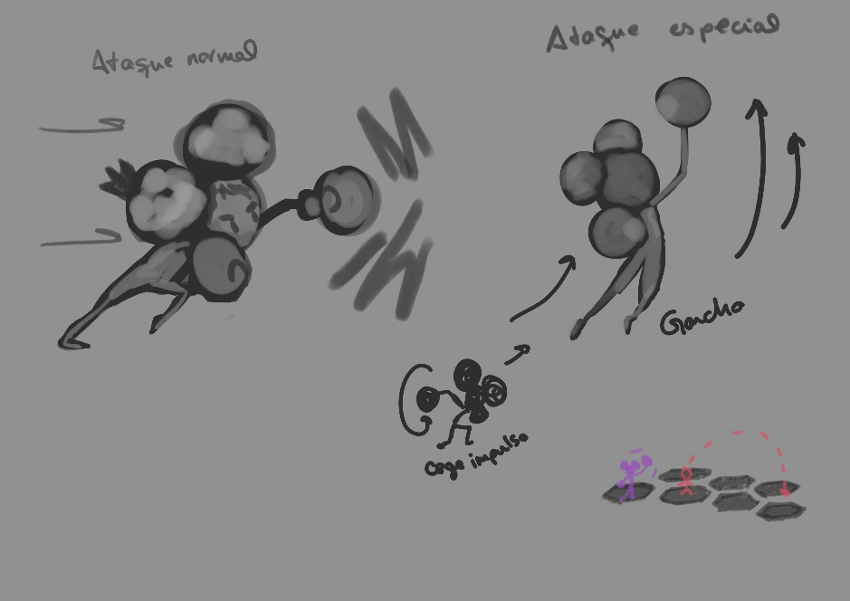

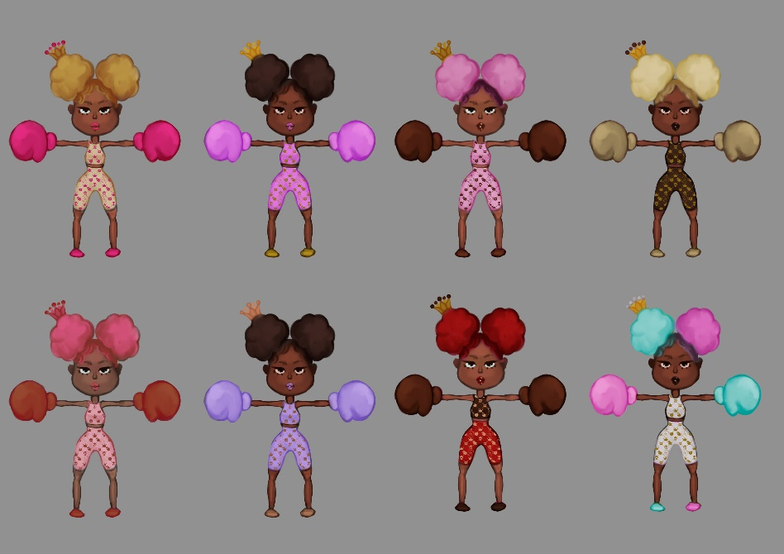

## 4.4. Personajes

***Hit on the Beat*** contará con tres personajes jugables en el lanzamiento de la beta:

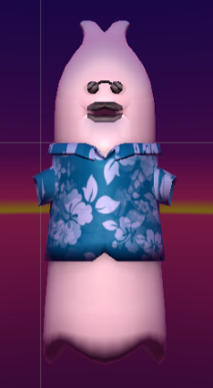

**Frank**

**Habilidad especial:** Invisibilidad.

Por un corto periodo de tiempo Frank es indetectable al resto de jugadores, pudiendo reposicionarse o realizar un ataque sorpresa.

**Descripción:** fantasma de un señor de mediana edad que murió durante sus vacaciones de verano.

*“Frank salio de vacaciones con su familia de difuntos, Frank vio interrumpidas sus vacaciones.*

*Frank no está contento.”*

*“Frank básico. Frank relajadito.*

*Te golpea sin que se le caiga el mojito.*

*¿Por qué le necesita comer y beber si es un fantasma?*

*Hay preguntas que no se deben hacer…”*

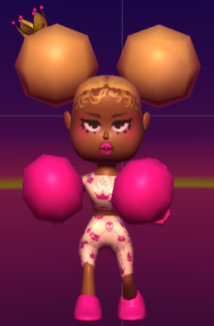**Punch Princess**

**Habilidad especial:** Mega Puño

El siguiente ataque tiene una bonificación de fuerza, desplazando más casillas al enemigo.

**Descripción:** princesa boxeadora que ha decidido salir de fiesta.

*“Esta mañana me he hecho el eye-liner para pegarte una paliza.*

*El perreo hasta el suelo y los ganchos bien arriba.”*

*“¡Me pongo pretty 4 the battle!”*

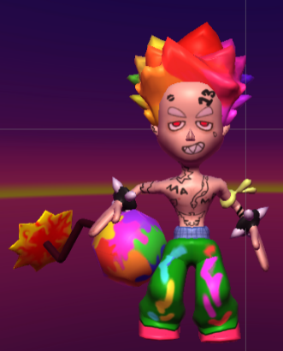**XXColor**

**Habilidad especial:** Bomba Graffiti

Puedes pinchar en cualquier casilla del tablero y crear una onda que empuje una casilla a todos los enemigos a su alrededor.

**Descripción:** cantante y productor de trap adicto al consumo de pintura.

*“Se rumorea que XXColor consume botes de pintura antes de grabar sus temas trap. Es irónico que sea daltonico.”*

*“No permitir que consuma pintura BAJO NINGUN CONCEPTO”*

## 4.5. Entornos y lugares

Actualmente el juego cuenta con un escenario. Este consiste en una pista de baile elevada dentro de una sala de fiesta.

Entre la decoración encontramos bolas de discoteca y público que baila al ritmo de la música.

El equipo planea seguir añadiendo escenarios para la versión beta del juego.

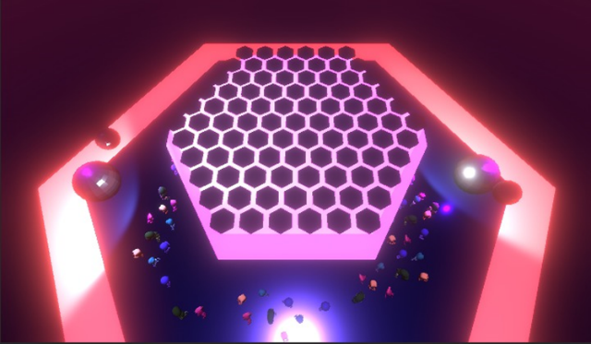

## 4.6. Arte promocional en redes sociales

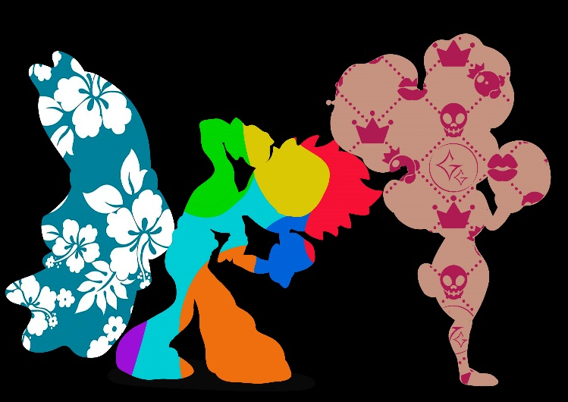Dentro de la campaña de marketing en Twitter se ha decidido realizar arte promocional para presentar a los personajes al público. Estas imágenes serán utilizadas también dentro del juego en el HUD in-game y en la pantalla de selección de personajes.

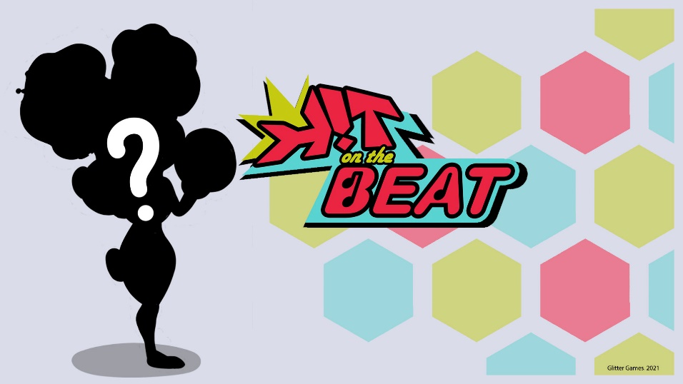

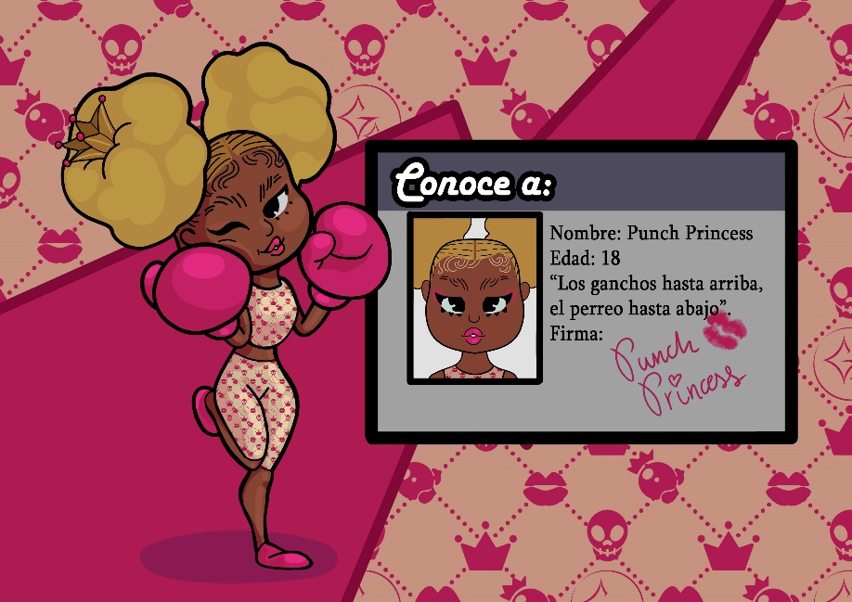

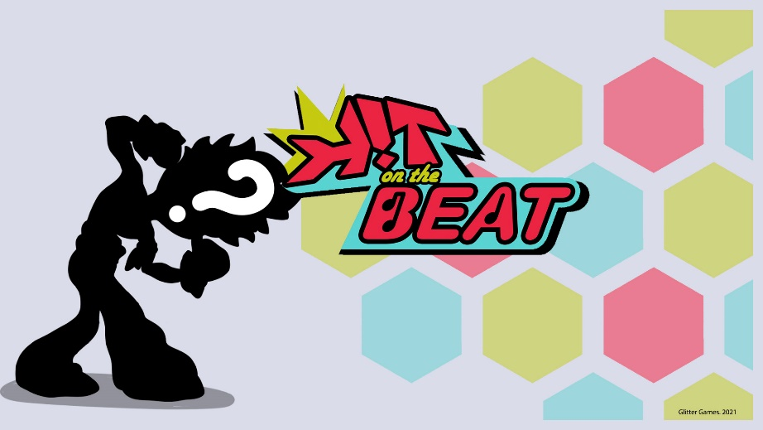

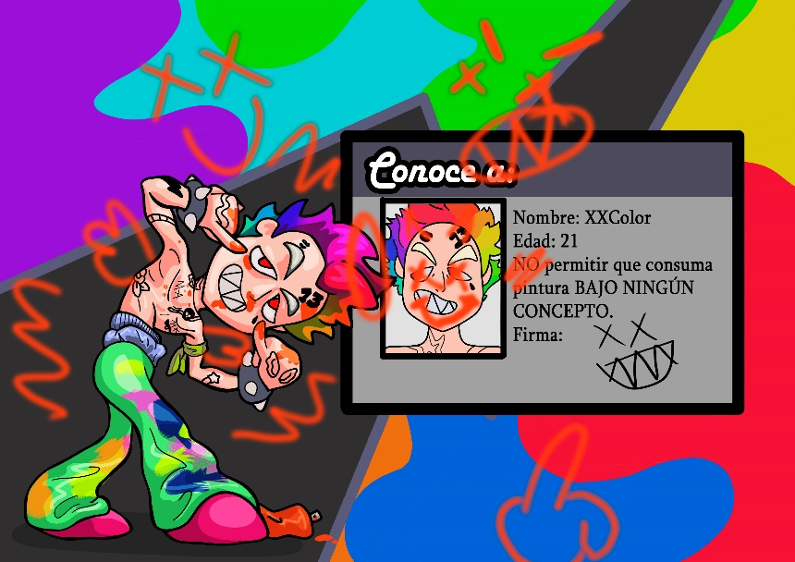

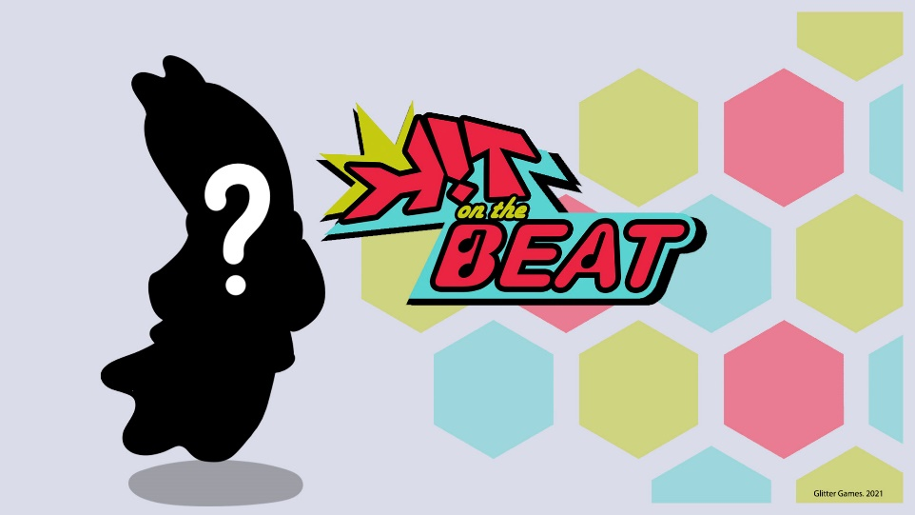

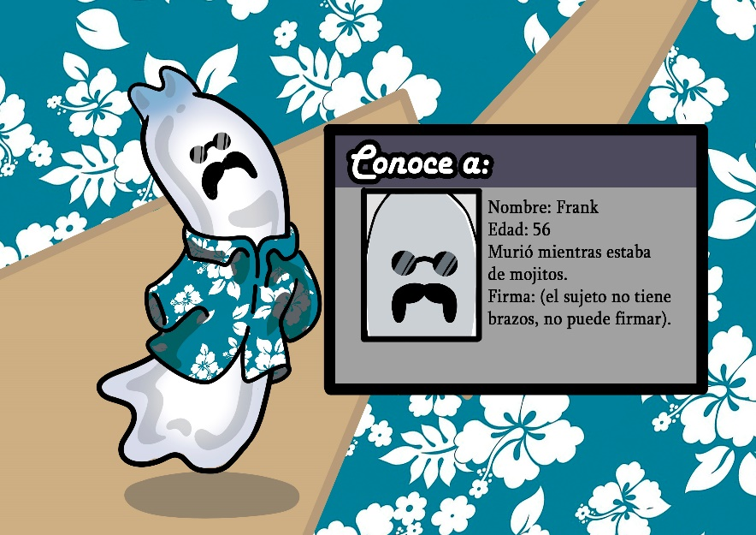

## 4.7. Música y Efectos de sonido

El sonido se basa en sintetizadores y baterías sintéticas para recrear una mezcla de musica techno y ochentera.

El juego contará con una canción para el menú, una canción de final de partida y dos canciones in-game con bpm variable.

Todos los personajes cuentan con efectos de sonido y frases dobladas para:

* Pantalla de selección de personaje.
* Saltar/moverse.
* Recibir un golpe.
* Propiciar un golpe.
* Activar la habilidad especial.
* Final de partida.

## 4.8. Herramientas usadas

Para el desarrollo del arte del videojuego se han utilizados las siguientes herramientas:

* **Modelado 3D:** Blender y PicoCad (HUD).
* **Arte 2D e interfaces:** Adobe Photoshop 2021.
* **Música:** Fruity Loops Studio 20.

# 5. Interfaz

## 5.1. Diseños básicos de los menús

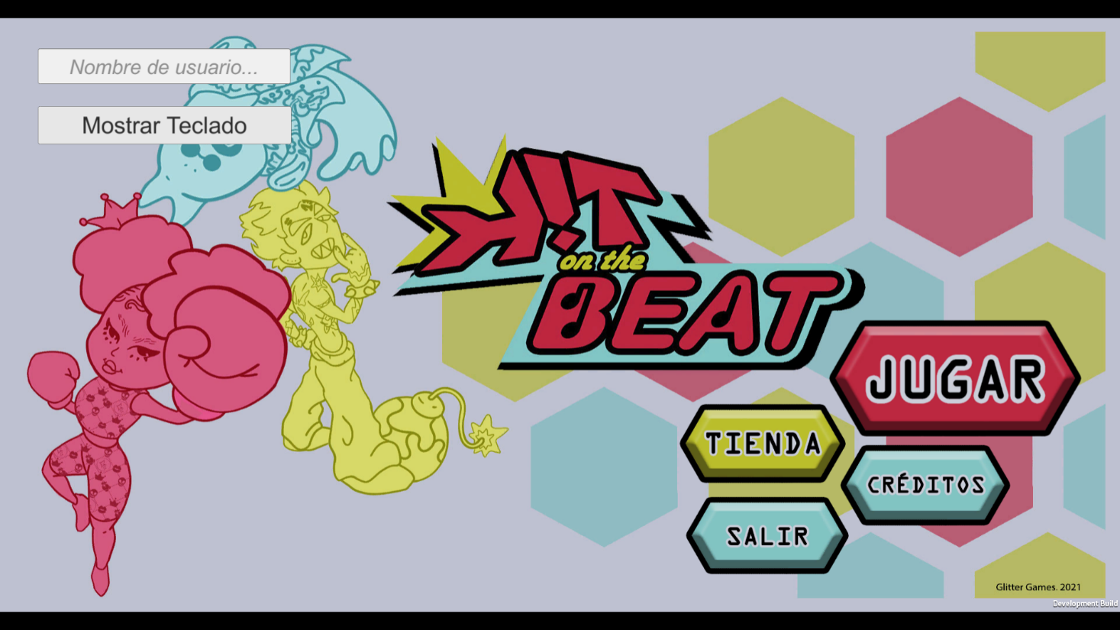**Main Menu:**

Entre las opciones que se le presentan al jugador encontramos:

* **Jugar:** el jugador pasará a una pantalla en la que podrá elegir el personaje con el que desea jugar y buscar partida.
* **Creditos:** el jugador pasará a una pantalla en la que se acreditan a los miembros del equipo desarrollador.
* **Salir:** el jugador podrá salir del juego.

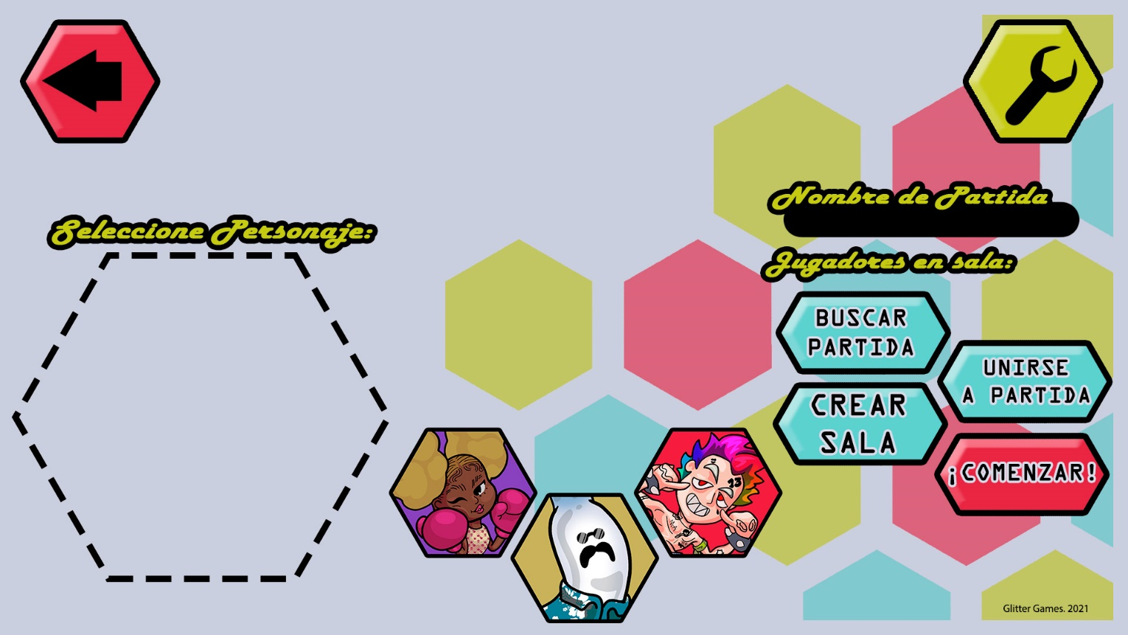**Selección de personajes y busqueda de partida:**

Entre las opciones y elementos que se le presentan al jugador encontramos:

* **Botón volver:** el jugador podrá retroceder de nuevo a la pantalla del menú inicial.
* **Personajes:** el jugador podrá seleccionar el personaje con el que desea jugar.
* **Información del personaje:** se mostrará información sobre las habilidades del personaje selecionado. Además se aporta una pequeña descripción/biografia para conocer algo más al personaje.
* **Buscar partida:** el jugador podrá acceder a un servidor de juego. Podrá también visualizar de forma sencilla el estado del servidor al que va a unirse.

**Pantalla de final de partida:**

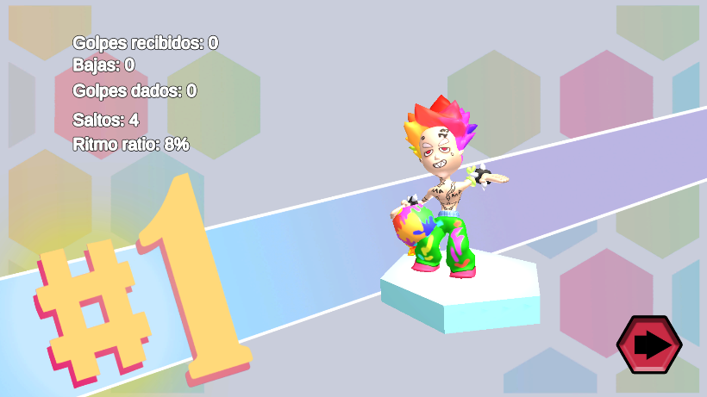

Entre las opciones y elementos que se le presentan al jugador encontramos:

* **Posición:** se informa al jugador de la posición en la que ha acabado la partida.

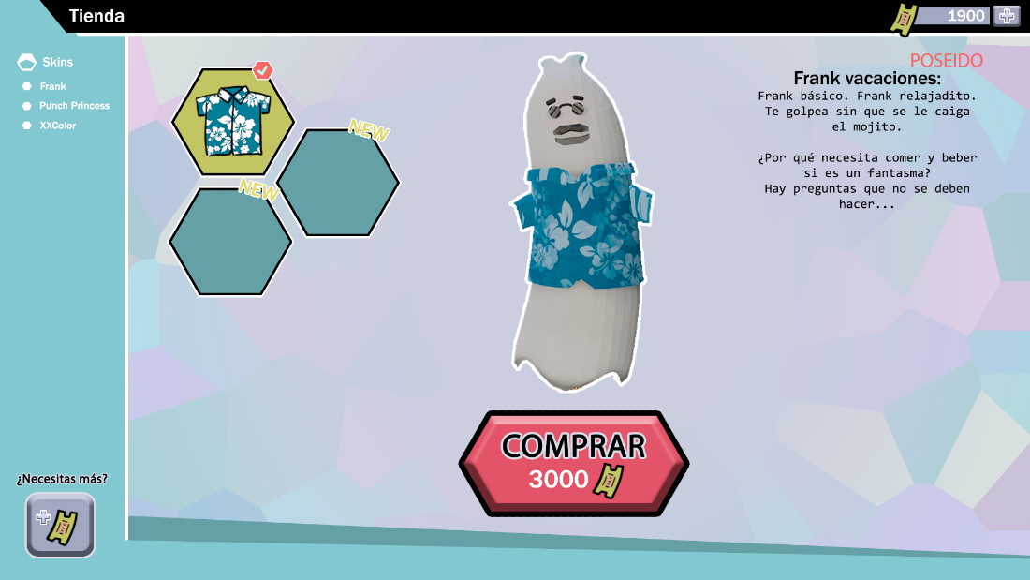**Tienda:**

El usuario podrá :

* **Seleccionar personaje:** se escoge el personaje deseado.
* **Cambiar:** entre distintos aspectos de el mismo.
* **Comprar:** el aspecto escogido.
* **Adquirir tickets:** necesarias para la adquisición de aspectos, esto nos redirige a la pantalla de compra de gemas.

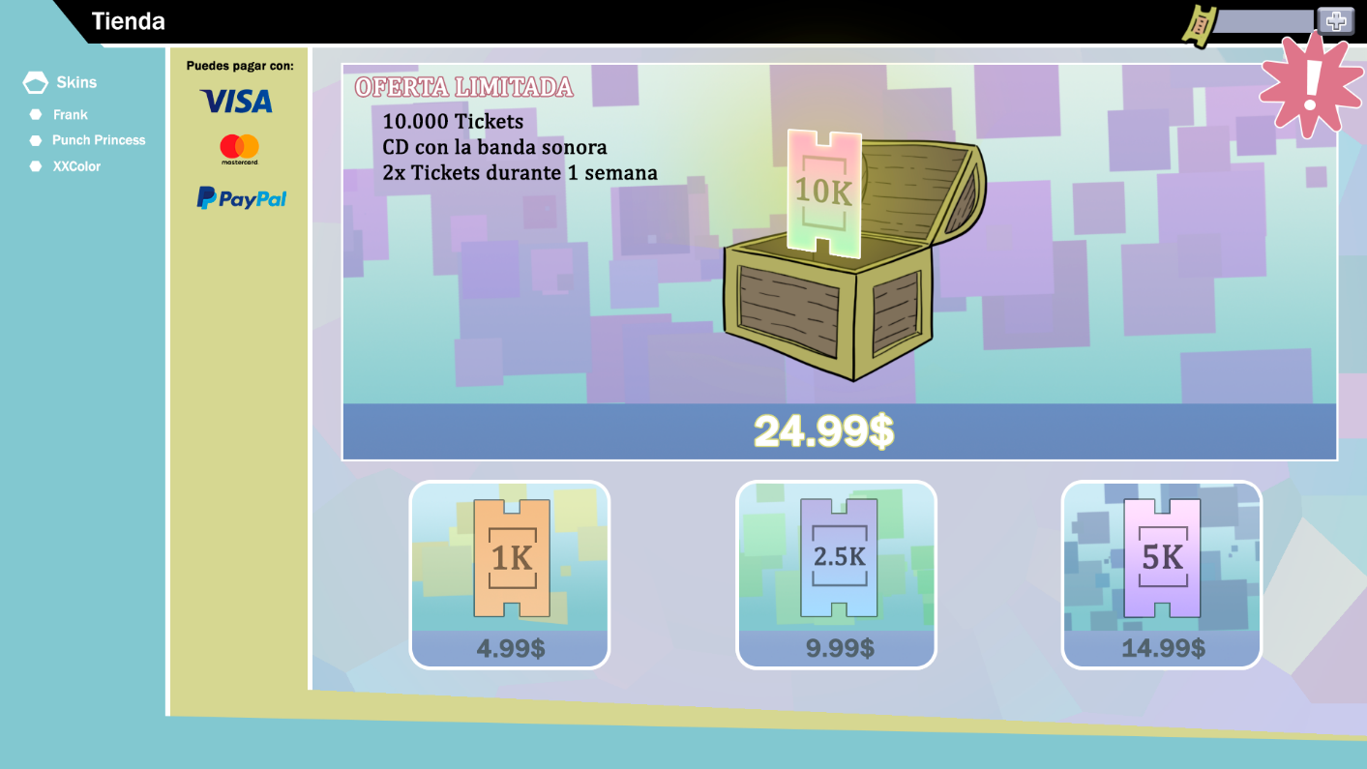**Pantalla compra de gemas:**

En esta pantalla se comprarán tickets con los que adquirir aspectos in-game.

## 5.2. Diagrama de flujo

El sistema de pantallas del juego funciona mediante el siguiente diagrama de flujo.

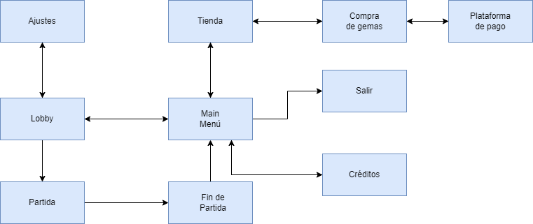

## 5.3. HUD in-game

El jugador dispondrá de un medidor de ritmo y un medidor de habilidad definitiva.

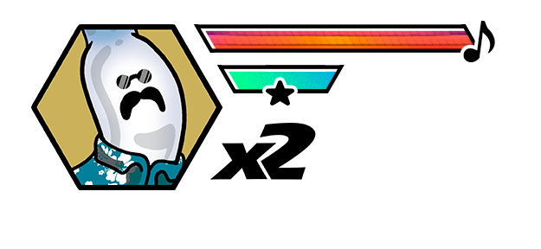

El medidor de ritmo aumentará a medida que el personaje se mueva al ritmo de la música. Con cada movimiento aumentará un valor de 1 salvo que el jugador obtenga el power up multiplicador hasta un valor de 10.

El medidor verde indica las cargas de la habilidad definitiva. Se obtienen eliminando enemigos y permite realizar la habilidad especial una vez se han llegado a 3 cargas.

El jugador también podrá ver que power up tiene activo en cada momento.

# 6. Hitos

## 6.1. Versión Alpha

**Fecha:** 31 de Octubre de 2021

**Descripción:** primera versión básica y funcional del juego. Contará con 3 personajes jugables y un sistema de juego implementado con condiciones de victoria y derrota.

## 6.2. Versión Beta

**Fecha:** 21 Noviembre de 2021

**Descripción:** versión mejorada de la alpha en la que se añadiría:

* Sistema de tienda y compra de aspectos alternativos.
* Mejora en el sistema de ritmo y detección de beat.
* Capacidad de hasta 4 jugadores.
* Habilidades definitivas de los personajes.
* Capacidad de unirse a partidas específicas mediante un ID.
* Nuevas canciones.
* Adaptación del ritmo de la pantalla al bpm de la música.
* Sistema de ajustes.
* Nuevo diseño de los interfaces del menú.
* Hud in-game.
* Mejora en el sistema de colisiones.
* Casillas con power ups.
* VFX in game.
* Nuevo contenido en RRSS.
* Caida de casillas conforme avanza el tiempo.

## 6.3. Versión Gold Master

**Fecha:** 12 de Diciembre de 2021

**Descripción:** para la versión Gold Master se planea introducir las siguientes mejoras:

* Nuevos personajes.
* Nuevos mapas.
* Sistema de cambio de host.
* Nuevos modos de juego.
* Nuevos aspectos alternativos.
* Nuevas canciones.
* Mejora efectos visuales in-game.
* Lista de jugadores en sala.

## 6.4. Evento especial Navidad

**Fecha:** 25 de Diciembre de 2021

**Descripción:** los jugadores podrán adquirir en la tienda nuevas skins navideñas para cada uno de los personajes jugables. Se implementará también un nuevo mapa con temática y estética navideña.

# 7. Retroalimentación Post-Morten

**¿Qué ha ido bien?**

El desarrollo de un videojuego consiste en plantearse diferentes objetivos a alcanzar durante las diferentes etapas del desarrollo. A pesar de haber alcanzado todos los objetivos para la Alpha de mejor o peor forma, podemos decir que el equipo está bastante satisfecho con el prototipo entregado. Resaltamos el trato cordial y respetuoso entre los miembros, aportando ideas y debatiéndolas en un buen ambiente de trabajo. Por otro lado también se considera que la calidad del proyecto es alta para la temprana fase en la que se encuentra, por lo que también estamos de acuerdo en felicitar al equipo por este motivo.

**¿Qué se podría haber mejorado?**

El principal problema al que nos hemos tenido que enfrentar de cara a esta entrega es la falta de comunicación entre los diferentes equipos durante el desarrollo, muchas veces perdiendo el contacto sobre el progreso ajeno durante días, lo que ha supuesto un problema en el ámbito de la coordinación.

También ha habido una clara falta de organización de prioridades, mala gestión y distribución de tareas, al no tener una persona encargada de la coordinación, no hemos tenido claro qué objetivos tenían más prioridad en el flujo de trabajo.

Otro punto por destacar es la falta de reuniones o retros más rutinarias, una mejor aplicación de la metodología ágil y un uso ineficiente de herramientas como Trello.

Finalmente, las tareas de diseño como la redacción de GDD, el porfolio y la preparación de los documentos de la entrega se dejaron prácticamente de lado hasta el último momento.